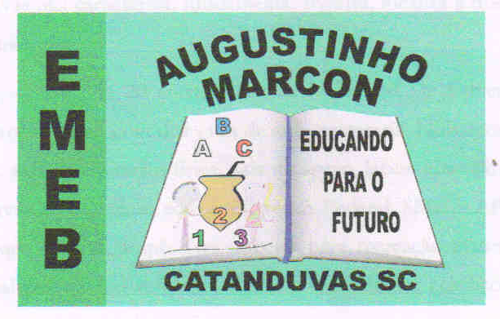
Escola Municipal de Educação Básica Augustinho Marcon.
Catanduvas, julho de 2021.
Diretora: Tatiana Bittencourt Menegat.
Assessora Técnica Pedagógica: Maristela Borella Baraúna.
Assessora Técnica Administrativa: Margarete Petter Dutra.
Professora: Daniela Garbin.
Segunda professora: Edilaine Gonçalves
Aluno(a).....................................................................................................
Disciplina de Matemática.
5º ano 01 e 02
ATIVIDADES PARA A SEMANA 12 A 16 DE JULHO.
Olá criança, este é o Roteiro de estudo para a semana onde estaremos trabalhando com a Apostila Aprende Brasil e também outros conteúdos. Realizar as atividades no caderno solicitado e entregue na secretaria da escola até dia 16-07-2021.

DISCIPLINA DE MATEMÁTICA

Copie no caderno de matemática:

Probabilidade é o estudo das chances de ocorrência de um resultado, que são obtidas pela razão entre casos favoráveis e casos possíveis. ... É por meio de uma probabilidade, por exemplo, que podemos saber desde a chance de obter cara ou coroa no lançamento de uma moeda até a chance de erro em pesquisas.
A tabela é uma estrutura que utilizamos para organizar dados, que são informações sobre determinado assunto. Esses dados podem ser do tipo qualitativo (relacionados a características e atribuições) ou quantitativo (fazendo referência a valores numéricos). ... É na célula que inserimos as informações, ou seja, os dados.
Gráficos são representações visuais utilizadas para exibir dados, sejam eles, sobre determinada informação, ou valores numéricos. Geralmente, são utilizados para demostrar padrões, tendências e ainda, comparar informações qualitativas e quantitativas num determinado espaço de tempo.

Faça a leitura e realize as atividades na Apostila Aprende Brasil páginas 49,50,51,52, e 53. Onde será trabalhado Probabilidade, Gráficos e Tabelas.

Nas disciplinas de geografia e história apresentação dos trabalhos para os colegas durante a aula presencial.

Tenha uma boa semana!!!!

